攀 枝 花 市
环 境 质 量 简 报

第4期

攀枝花市环境保护局 2018年4月10日

二○一八年一季度环境质量状况

一、环境空气质量
2018年第1季度环境空气质量例行监测90天，首要污染物为臭氧，环境空气质量指数（AQI）范围为44～113。空气质量3天优、85天良、2天轻度污染，达标率97.8％。
（一）全市各测点及两县达标率
表1：攀枝花市2018年一季度空气质量达标率同比表
测点名称 | 2017年1季度达标率（%） | 2018年1季度达标率（%） | 变化值（%）
弄 弄 坪 | 84.3 | 78.9 | -5.4↓
河 门 口 | 98.9 | 96.5 | -2.4↓
炳 草 岗 | 93.3 | 90 | -3.3↓
仁 和 | 100 | 97.8 | -2.2↓
四十中小 | 95.6 | 94.4 | -1.2↓
全 市 | 100 | 97.8 | -2.2↓
盐边县 | 98.9 | 98.9 | 持平
米易县 | 96.7 | 95.5 | -1.2↓

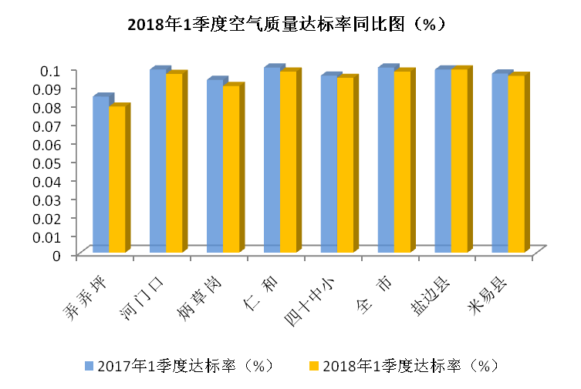

表2：攀枝花市2018年1季度空气质量达标率环比表
测点名称 | 2017年4季度达标率（%） | 2018年1季度达标率（%） | 变化值（%）
弄 弄 坪 | 85.9 | 78.9 | -7.0↓
河 门 口 | 94.6 | 96.5 | +1.9↑
炳 草 岗 | 87.0 | 90 | +3.0↓
仁 和 | 94.5 | 97.8 | +3.3↑
四十中小 | 95.6 | 94.4 | -1.2↓
全市均值 | 96.7 | 97.8 | +1.1↑
盐边县 | 100 | 98.9 | -1.1↓
米易县 | 100 | 95.5 | -4.5↓

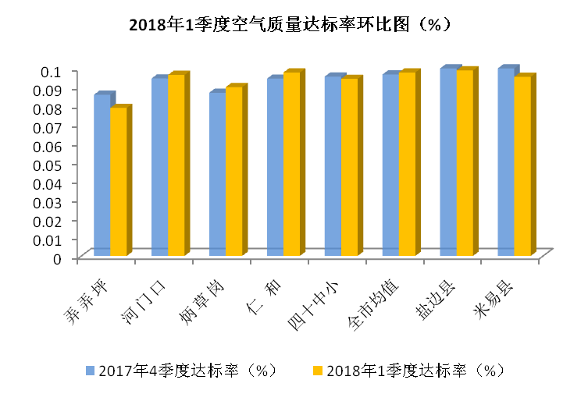
表3：攀枝花市2018年一季度各项污染物同比表
(二)全市各测点及两县污染物浓度表
污染物  名称  测点名称 | 二氧化硫（μg/Nm³) |  |  | 二氧化氮（μmg/Nm³) |  |  | 可吸入颗粒物（μg/Nm³) |  |  | 一氧化碳（mg/Nm³) |  |  | 臭氧（μg/Nm³) |  |  | 细颗粒物（μg/Nm³)
污染物  名称  测点名称 | 2017年1季度 | 2018年1季度 | 变化百分比（%） | 2017年1季度 | 2018年1季度 | 变化百分比（%） | 2017年1季度 | 2018年1季度 | 变化百分比（%） | 2017年1季度 | 2018年1季度 | 变化百分比（%） | 2017年1季度 | 2018年1季度 | 变化百分比（%） | 2017年1季度 | 2018年1季度 | 变化百分比（%）
弄 弄 坪 | 68 | 72 | +5.9 | 47 | 51 | +8.5 | 100 | 99 | -1.0 | 115 | 132 | +14.8 | 5.225 | 5.391 | +3.2 | 48 | 54 | +12.5
河 门 口 | 37 | 41 | +10.8 | 31 | 38 | +22.6 | 82 | 71 | -13.4 | 124 | 150 | +21.0 | 1.818 | 2.872 | +58.0 | 40 | 44 | +10.0
炳 草 岗 | 42 | 43 | +2.4 | 57 | 58 | +1.8 | 96 | 82 | -14.6 | 102 | 132 | +29.4 | 3.064 | 3.047 | -0.6 | 50 | 47 | -6.0
仁 和 | 24 | 18 | -25.0 | 30 | 26 | -13.3 | 62 | 77 | +24.2 | 111 | 136 | +22.5 | 2.629 | 2.414 | -8.2 | 35 | 39 | +11.4
四十中小 | 45 | 47 | +4.4 | 37 | 40 | +8.1 | 60 | 61 | +1.7 | 78 | 138 | +76.9 | 3.871 | 4.046 | +4.5 | 36 | 35 | -2.8
全市均值 | 43 | 44 | +2.3 | 40 | 43 | +7.5 | 80 | 77 | -3.8 | 104 | 134 | +28.8 | 2.915 | 3.002 | +3.0 | 42 | 44 | +4.8
盐边县 | 74 | 51 | -31.1 | 41 | 37 | -9.8 | 67 | 70 | +4.5 | 70 | 99 | +41.4 | 2.701 | 1.928 | -28.6 | 28 | 34 | +21.4
米易县 | 37 | 18 | -51.4 | 20 | 13 | -35.0 | 41 | 42 | +2.4 | 113 | 88 | -22.1 | 2.3 | 1.2 | -46.2 | 28 | 27 | -3.6

注：盐边、米易县从2016年1月1日起实行《环境空气质量标准GB3095-2012》
表4：攀枝花市2018年一季度各项污染物环比表
污染物名称  测点名称 | 二氧化硫（μg/Nm³) |  |  | 二氧化氮（μg/Nm³) |  |  | 可吸入颗粒物（μg/Nm³) |  |  | 一氧化碳（mg/Nm³) |  |  | 臭氧（μg/Nm³) |  |  | 细颗粒物（μg/Nm³)
污染物名称  测点名称 | 2017年4季度 | 2018年1季度 | 变化百分比（%） | 2017年4季度 | 2018年1季度 | 变化百分比（%） | 2017年4季度 | 2018年1季度 | 变化百分比（%） | 2017年4季度 | 2018年1季度 | 变化百分比（%） | 2017年4季度 | 2018年1季度 | 变化百分比（%） | 2017年4季度 | 2018年1季度 | 变化百分比（%）
弄 弄 坪 | 53 | 72 | +35.8 | 53 | 51 | -3.8 | 93 | 99 | +6.5 | 73 | 132 | +80.8 | 4.427 | 5.391 | +21.8 | 42 | 54 | +28.6
河 门 口 | 41 | 41 | 持平 | 45 | 38 | -15.6 | 71 | 71 | 持平 | 83 | 150 | +80.7 | 3.096 | 2.872 | -7.2 | 43 | 44 | +2.3
炳 草 岗 | 44 | 43 | -2.3 | 58 | 58 | 持平 | 91 | 82 | -9.9 | 75 | 132 | +76.0 | 2.804 | 3.047 | +8.7 | 42 | 47 | +11.9
仁 和 | 31 | 18 | -41.9 | 32 | 26 | -18.8 | 75 | 77 | +2.7 | 80 | 136 | +70.0 | 2.717 | 2.414 | -11.2 | 37 | 39 | +5.4
四十中小 | 50 | 47 | -6.0 | 44 | 40 | -9.1 | 62 | 61 | -1.6 | 72 | 138 | +91.7 | 3.410 | 4.046 | +18.7 | 35 | 35 | 持平
全市均值 | 44 | 44 | 持平 | 47 | 43 | -8.5 | 78 | 77 | -1.3 | 74 | 134 | +81.1 | 2.947 | 3.002 | +1.9 | 40 | 44 | +10.0
盐边县 | 18 | 51 | +183.3 | 17 | 37 | +117.6 | 32 | 70 | +118.8 | 94 | 99 | +5.3 | 1.439 | 1.928 | +34.0 | 20 | 34 | +70.0
米易县 | 20 | 18 | -10.0 | 35 | 13 | -62.9 | 75 | 42 | -44.0 | 100 | 88 | -12.0 | 1.48 | 1.2 | -18.9 | 37 | 27 | -27.0

二、降水
2018年一季度全市3个测点均采集到降水，共采集降水样品8个，总雨量（3个测点降水量之和）为28.4mm，3个测点降水量最大值为14.8mm（弄弄坪）；全市降水pH值范围5.10～6.82，降水pH均值为5.82；酸雨样品1个，酸雨频率12.5%，酸雨量（3个测点酸雨量之和）为2.6mm，3个测点酸雨量最大值为2.6mm（桐子林镇），酸雨pH均值5.10。
与上季度相比：全市降水样品减少8个，总雨量减少46.9mm，降水PH均值上升0.13；酸雨样品下降4个，酸雨pH值下降0.28。
与去年同期相比：全市降水样品增加2个，总雨量减少28.9mm，3个测点降水量最大值减少12.0mm，降水pH均值上升0.02，酸雨频率下降20.8个百分点，酸雨pH均值下降0.19。
年度 | 测点（个） | 降雨量（mm） | 降水  pH均值 | 采雨数  （个） | 酸雨样品  （个） | 酸雨  pH均值 | 酸雨频率（%） | 污染程度
2017年4季度 | 3 | 75.3 | 5.69 | 16 | 5 | 5.38 | 31.1 | 非酸雨区（pH> 5.60）
2018年1季度 | 3 | 28.4 | 5.82 | 8 | 1 | 5.10 | 12.5 | 非酸雨区（pH> 5.60）
2017年1季度 | 3 | 57.3 | 5.80 | 6 | 2 | 5.29 | 33.3 | 非酸雨区（pH> 5.60）
降水评价采用《酸沉降监测技术规范》（HJ/T165-2004）。
表5：攀枝花市2018年一季度降水情况表
三、地表水水质
（一）河流型地表水
2018年一季度地表水按工作要求开展断面水质监测工作，监测项目28项，按《地表水环境质量评价方法（试行）》要求，水温、总氮、粪大肠菌群不做评价。按地表水环境质量标准（GB3838—2002）Ⅲ类水质标准评价：本月攀枝花市河流水质监测结果：金沙江、雅砻江、安宁河攀枝花段水质优，水质类别为Ⅱ类。断面水质评价结果：所有断面水质优，水质类别为Ⅱ类。
与上季度相比：金沙江的龙洞断面、倮果断面、金江断面、雅砻江的雅砻江口断面、柏枝断面、安宁河的昔街大桥断面水质均无明显变化，水质类别均为Ⅱ类；雅砻江的二滩断面水质类别由Ⅰ类变为了Ⅱ类。
与去年同期相比：雅砻江的雅砻江口断面、安宁河的昔街大桥断面水质均无明显变化，水质类别均为Ⅱ类；金沙江的龙洞断面、倮果断面、金江断面、雅砻江的柏枝断面、二滩断面水质类别均由Ⅰ类变为Ⅱ类。
表6：攀枝花市2018年1季度和上季度、去年同期地表水水质类别比较表
年度  断面 |  | 2017年4季度 |  | 2018年1季度 |  | 2017年1季度
 |  | 水质类别 | 主要污染指标 | 水质类别 | 主要污染指标 | 水质类别 | 主要污染指标
金沙江 | 龙洞 | Ⅱ | — | Ⅱ | — | Ⅰ | —
 | 倮果 | Ⅱ | — | Ⅱ | — | Ⅰ | —
 | 金江 | Ⅱ | — | Ⅱ | — | Ⅰ | —
雅砻江 | 雅砻江口 | Ⅱ | — | Ⅱ | — | Ⅱ | —
安宁河 | 柏枝 | Ⅱ | — | Ⅱ | — | Ⅰ | —
安宁河 | 二滩 | Ⅰ | — | Ⅱ | — | Ⅰ | —
安宁河 | 昔街大桥 | Ⅱ | — | Ⅱ | — | Ⅱ | —
地表水环境评价执行《地表水环境质量标准》（GB3838-2002）和《地表水环境质量评价办法（试行）》。

（二）湖库水
2018年一季度湖库水按工作要求开展断面水质监测工作，监测项目27项，按《地表水环境质量评价方法（试行）》要求，水温、总氮、粪大肠菌群不做评价。按地表水环境质量标准（GB3838—2002）Ⅲ类水质标准评价：鱤鱼、红壁滩下断面水质优，水质类别为Ⅰ类，柏枝水质优，水质类别为Ⅱ类，二滩水质良好，水质类别为Ⅲ类；柏枝、二滩水质营养状态为中营养状态，鳡鱼、红壁滩下水质营养状态为贫营养状态。
与上季度相比：柏枝水质无明显变化，仍为Ⅱ类；鳡鱼和红壁滩下水质均由Ⅱ类变为Ⅰ类；二滩水质由Ⅱ类变为Ⅲ类；柏枝、鳡鱼和红壁滩下点位水质营养状态无明显变化，柏枝仍为中营养状态，鳡鱼和红壁滩下仍为贫营养状态；二滩点位水质营养状态由贫营养状态变为中营养状态。
与去年同期相比：柏枝水质无明显变化，仍为Ⅱ类；鳡鱼和红壁滩下水质均由Ⅱ类变为Ⅰ类；二滩水质由Ⅱ类变为Ⅲ类；鳡鱼和红壁滩下点位水质营养状态均无明显变化，仍为贫营养状态；柏枝和二滩点位水质营养状态均由贫营养状态变为中营养状态。
表7：2018年一季度和上季度、去年同期湖库水水质类别比较表
年度  断面 |  | 2017年4季度 |  | 2018年1季度 |  | 2017年1季度
 |  | 水质类别 | 营养状态分级 | 水质类别 | 营养状态分级 | 水质类别 | 营养状态分级
二滩库区 | 柏枝 | Ⅱ | 中营养 | Ⅱ | 中营养 | Ⅱ | 贫营养
二滩库区 | 鱤鱼 | Ⅱ | 贫营养 | Ⅰ | 贫营养 | Ⅱ | 贫营养
二滩库区 | 红壁滩下 | Ⅱ | 贫营养 | Ⅰ | 贫营养 | Ⅱ | 贫营养
二滩库区 | 二滩 | Ⅱ | 贫营养 | Ⅲ | 中营养 | Ⅱ | 贫营养
地表水环境评价执行《地表水环境质量标准》（GB3838-2002）和《地表水环境质量评价办法（试行）》。
- 集中式饮用水水源地水质
（一）市级饮用水
2018年一季度按照省环保厅要求，对市区内的集中式饮用水水源地——徐家渡断面、水文站断面、金江水厂断面的金沙江水质进行了水质监测。监测项目主要包括地表水环境质量标准（GB3838—2002）中表1除化学需氧量以外的23项、表2中5项、表3特定项目33项、叶绿素α和透明度共63项。按《地表水环境质量评价方法（试行）》要求，水温、叶绿素α、总氮和流量不做评价，粪大肠菌群作为参考指标单独评价。按地表水环境质量标准（GB3838—2002）Ⅲ类水质标准评价：本季度我市市级集中式饮用水水源地监测结果显示徐家渡为Ⅰ类水质，水文站、金江、观音岩断面为Ⅱ类水质。
与上季度相比：水文站水质无明显变化，仍为Ⅱ类；徐家渡水质由Ⅱ类变为Ⅰ类；金江水质由Ⅰ类变为Ⅱ类。
与去年同期相比：徐家渡水质无明显变化，仍为Ⅰ类；水文站、金江水质均由Ⅰ类变为Ⅱ类。
表8：攀枝花市2018年一季度和上季度、去年同期集中式饮用水水源地水质类别比较表
月份  断面 | 2017年4季度 |  | 2018年1季度 |  | 2017年1季度
月份  断面 | 水质类别 | 主要污染指标 | 水质类别 | 主要污染指标 | 水质类别 | 主要污染指标
徐家渡 | Ⅱ | — | Ⅰ | — | Ⅰ | —
水文站 | Ⅱ | — | Ⅱ | — | Ⅰ | —
金江水厂 | Ⅰ | — | Ⅱ | — | Ⅰ | —
观音岩 | —— | — | Ⅱ | — | —— | —
城市集中式饮用水水源地水质评价执行《地表水环境质量标准》（GB3838-2002）、《地下水质量标准》GB/T14848-93和《地表水环境质量评价办法（试行）》。
观音岩从2018年1月开始监测，无历史监测数据。
（二）县级饮用水
2018年一季度按照工作要求对县（区）内的集中式饮用水水源地开展63项指标水质监测。监测结果按《地表水环境质量标准》（GB3838-2002）Ⅲ类水域水质标准评价：本季度河流型饮用水水源地中，盐边水厂、高梁坪水厂、荷花池水厂、徐家渡水厂水质类别为Ⅰ类；密地水厂水质类别为Ⅱ类；湖库型饮用水水源地中，胜利水库水质类别为Ⅲ类，水质营养状态为中营养状态，晃桥水库水质类别为Ⅰ类，水质营养状态为贫营养状态。
与上季度相比：盐边水厂、胜利水库水质类别均未发生明显变化，盐边水厂仍为Ⅰ类，胜利水库仍为Ⅲ类；晃桥水库、高粱坪水厂、荷花池水厂、徐家渡水厂水质均由Ⅱ类变为了Ⅰ类；密地水厂水质由Ⅰ类变为了Ⅱ类。胜利水库营养状态级别由轻度富营养状态变为了中营养状态，晃桥水库由中营养状态变为了贫营养状态。
与去年同期相比：高粱坪水厂、荷花池水厂、徐家渡水厂水质类别均未发生明显变化，仍为Ⅰ类；盐边水厂、晃桥水库均由Ⅱ类变为了Ⅰ类，胜利水库由Ⅱ类变为了Ⅲ类，密地水厂由Ⅰ类变为了Ⅱ类。胜利水库营养状态级别仍为中营养状态，晃桥水库由中营养状态变为了贫营养状态。
表9：攀枝花市2018年一季度和上季度、去年同期县级集中式饮用水水源地水质类别比较表
月份  断面 | 2017年4季度 |  | 2018年1季度 |  | 2017年1季度
月份  断面 | 水质类别 | 主要污染指标 | 水质类别 | 主要污染指标 | 水质类别 | 主要污染指标
盐边水厂 | Ⅰ | — | Ⅰ | — | Ⅱ | —
胜利水库 | Ⅲ | — | Ⅲ | — | Ⅱ | —
晃桥水库 | Ⅱ | — | Ⅰ | — | Ⅱ | —
高粱坪水厂 | Ⅱ | — | Ⅰ | — | Ⅰ | —
密地水厂 | Ⅰ | — | Ⅱ | — | Ⅰ | —
荷花池水厂 | Ⅱ | — | Ⅰ | — | Ⅰ | —
徐家渡 | Ⅱ | — | Ⅰ | — | Ⅰ | —
五、城市声环境质量
根据四川省环保厅的工作要求，2018年一季度对全市功能区声环境进行监测，监测结果显示：我市功能区中1类区测点处噪声昼间Ld值、夜间Ln值均达标；2类区测点处噪声昼间Ld值、夜间Ln值均达标；3类区测点处噪声昼间夜间测量值均达标；4类区测点处噪声昼间Ld值达标、夜间Ln值超标值9.2dB(A)，最大超标值13.2dB(A)。
表10：2018年一季度城市功能区声环境质量达标情况
功能区类别 | 1类 |  | 2类 |  | 3类 |  | 4类
功能区类别 | 昼 | 夜 | 昼 | 夜 | 昼 | 夜 | 昼 | 夜
达标点次 | - | - | 1 | 1 | 1 | 1 | 1 | 1
监测点次 | - | - | 1 | 1 | 1 | 1 | 1 | 1
达标率(%) | - | - | 100 | 100 | 100 | 100 | 100 | 100
1.声环境质量评价采用《声环境质量标准》（GB3096-2008）及《环境噪声监测技术规范/城市声环境常规监测》（HJ640-2012）。
2.城市声环境功能区分为4类。1类区：指以居民住宅、医疗卫生、文化教育、科研设计、行政办公为主要功能，需要保持安静的区域。2类区：指以商业金融、集市贸易为主要功能，或者居住、商业、工业混杂，需要维护住宅安静的区域。3类区：指以工业生产、仓储物流为主要功能，需要防止工业噪声对周围环境产生严重影响的区域。4 类区：指交通干线两侧一定距离之内，需要防止交通噪声对周围环境产生严重影响的区域。
与上季度相比：2018年第一季度功能区声环境1类区昼间Ld值高于2017年第四季度，夜间Ln值低于2017年第四季度。
2018年第一季度功能区声环境2类区昼间Ld值低于2017年第四季度，夜间Ln值高于2017年第四季度。
2018年第一季度功能区声环境3类区、4类区昼间Ld值、夜间Ln值均高于2017年第四季度。
2018年第一季度功能区声环境全市昼间Ld值比2017年第四季度高0.6dB（A），夜间Ln值比2017年第四季度高1.7dB（A）。

表11：2018年第一季度与上季度各功能区监测值比较 单位:dB（A）

功能区 | 昼间等效声级Ld |  |  | 夜间等效声级Ln
类型 | 2018年1季度 | 2017年4季度 | 变化值 | 2018年1季度 | 2017年4季度 | 变化值
1类区 | 49.4 | 47.1 | +2.3↑ | 42.4 | 42.9 | -0.5↓
2类区 | 50.8 | 51.9 | -1.1↓ | 38.8 | 38.7 | +0.1↑
3类区 | 48.6 | 47.7 | +0.9↑ | 44.7 | 43.0 | +1.7↑
4类区 | 67.4 | 63.2 | +4.2↑ | 64.2 | 56.3 | +7.9↑
全 市 | 51.4 | 50.8 | +0.6↑ | 44.6 | 42.9 | +1.7↑
与去年同期相比：2018年第一季度功能区声环境1类区、4类区昼间Ld值、夜间Ln值均高于2017年第一季度。
2018年第一季度功能区声环境2类区昼间Ld值高于2017年第一季度，夜间Ln值低于2017年第一季度。
2018年第一季度功能区声环境3类区昼间Ld值、夜间Ln值均低于2017年第一季度。
2018年第一季度功能区声环境全市昼间Ld值比2017年第一季度低0.7dB（A），夜间Ln值比2017年第一季度低2.8dB（A）。
表12：2017年第一季度与去年同期各功能区监测值比较 单位:dB（A）
功能区 | 昼间等效声级Ld |  |  | 夜间等效声级Ln
类型 | 2018年1季度 | 2017年1季度 | 变化值 | 2018年1季度 | 2017年1季度 | 变化值
1类区 | 49.4 | 46.0 | +3.4↑ | 42.4 | 40.2 | +2.2↑
2类区 | 50.8 | 46.4 | +4.4↑ | 38.8 | 42.1 | -3.3↓
3类区 | 48.6 | 54.5 | -5.9↓ | 44.7 | 49.6 | -4.9↓
4类区 | 67.4 | 62.6 | +4.8↑ | 64.2 | 57.9 | +6.3↑
全 市 | 51.4 | 52.1 | -0.7↓ | 44.6 | 47.4 | -2.8↓

